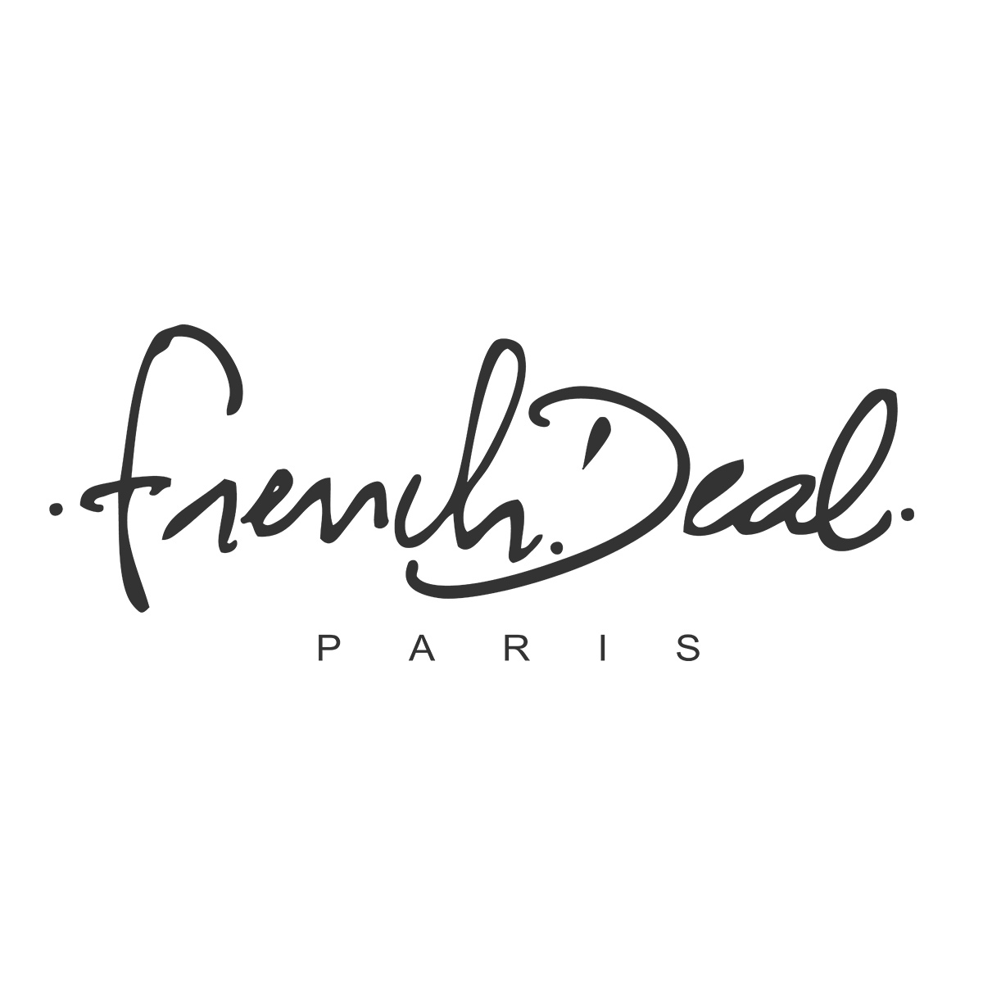
VOLUMES 4

French Deal est une marque hip-hop de prêt-à-porter masculin Française. Elle véhicule avec fierté les lettres de noblesse de la black culture, respire l’excellence de la couture parisienne et la curiosité nomade de son directeur artistique.
Né dans la banlieue parisienne, Steeven Kodija se nourrit dès l’enfance d’influences qui l’entourent et le traversent. Il puisera dans le hip-hop, sa passion, la force et la rigueur nécessaires à son parcours hors des sentiers battus.
Devenu danseur professionnel, il s’envole à seulement 22 ans pour les États-Unis, créant un pont entre Paris et New-York. Il ira chercher la mode là où elle se trouve : dans la rue.
Steeven Kodjia décide de réaliser son rêve en lançant en 2012 une marque aux influences multiples. French Deal naît alors de la rencontre entre la culture hip-hop, l’amour de la mode et du luxe. La marque se veut le lien entre esprit urbain, black culture et matières nobles. Tradition française et élégance africaine se retrouve dans un vestiaire exclusivement masculin.
Au-delà des codes classiques, French Deal délivre un message de partage et de transmission et célèbre l’Afrique.

Par des couleurs brutes et intenses ornant torses et manches de la collection, mélangées aux guipures italiennes et aux cuirs français, Volume 4 se démarque par des couleurs empruntées aux pagnes traditionnels et célèbre les métiers d’arts ancestraux du peuple Baoulé et du dévouement de leur reine Abla Pokou.

Le premier défilé French Deal aura lieu le dimanche 23 Juin à 21h au Palais de Tokyo dans le cadre de la semaine de la mode masculine.

VOLUMES 4

French Deal is a French menswear brand inspired by Hip hop. She proudly represents the Black culture, breathes the excellence of Parisian couture and the nomadic curiosity of its artistic director.

Born in the Parisian suburb, Steeven Kodija feeds on influences that surrounds him
since his childhood. He draws it on hip-hop with passion ,strength and rigor necessary for his journey by thinking outside the box. (his journey off road / by beaten path?)

He became professional dance and flies to the USA when he was 22 years old, creating a bridge between Paris and New-York. He goes to fetch fashion where it is currently in : the street.

Steeven Kodjia realizes his dream by launching a brand with multiples influence in 2012. French Deal is born form the meeting of Hip-hop culture and love of fashion and luxury. She’s the link between urban, black culture and noble fabrics / materials. French tradition and African elegance are reunited in an exclusive masculine wardrobe.

Beyond the classic codes, French Deal delivers a message of sharing and celebrates Africa.

By raw and intense colors adorning the torsos and sleeves of this collection, mixed with Italian guipures and French leathers, Volumes 4 is mostly characterized by colors borrowed from traditional loincloths, celebrates the ancestral crafts of the Baoulé people and the dedication of their Queen Abla Pokou.

French Deal first show will take place on Sunday, June 23rd - 9pm at the Palais de Tokyo during Men’s Fashion Week.

